Česká zemědělská univerzita v Praze

Fakulta agrobiologie, potravinových a přírodních zdrojů

Katedra obecné zootechniky a etologie



Projevy laterality u hříbat a mladých koní českého teplokrevníka

Diplomová práce

Vedoucí diplomové práce: Ing. Ivona Svobodová, Ph.D.
Autor práce: Bc. Iva Vinšová
Praha 2010

Prohlášení

Prohlašuji, že jsem diplomovou práci na téma „Projevy laterality u hříbat a mladých koní českého teplokrevníka“ vypracovala samostatně a použila jen pramenů, které cituji a uvádím v přiložené bibliografii.

V Praze dne: ………............ Podpis autora: ……………………

Poděkování
Velmi ráda bych poděkovala vedoucí mé diplomové práce Ing. Ivoně Svobodové, Ph.D., za její ochotu, vstřícnou pomoc, odborné rady a čas, který obětovala mě i této práci. Velké poděkování patří i Ing. Zuzaně Pacákové za pomoc a rady se statistickým zpracováním.

Autorský referát
Diplomová práce je zaměřena na zhodnocení projevů laterality, v tomto případě pomocí určení boku, na kterém kůň leží a nakročené nohy ve výběhu při pasení, za účelem prokázání či vyvrácení preference jedné strany a souvislosti mezi oběma ukazateli.
Sledování bylo realizováno v období od 1.1 2009 – 31.12 2009 ve stájích Chovu koní Bernartice, ve skupině 14 koní složené ze 7 hříbat, 7 mladých koní a také 4 matek některých hříbat, z důvodu informativního porovnání laterální shody mezi matkou a potomkem.
Lateralita u koní je stále diskutovaným problémem a její včasné rozpoznání by mohlo velmi usnadnit trénink a výcvik mladých koní. Koně mohou preferovat pravou či levou stranu nebo u nich nemusí být preference strany zřejmá. Pro sportovní využití koní je však žádoucí, aby koně byli vyvážení na obě strany. Tuto dovednost získává kůň převážně výcvikem. Pokud by mohl trenér, majitel či jezdec určit lateralitu ještě před výcvikem mladého koně, mohl by výcvik zaměřit na jeho slabší stranu (nedominantní stranu) a tím zdokonalit jeho výcvik.
Literární přehled obsahuje mnoho poznatků týkající se různých projevů laterality a možností jejího ovlivnění či pozorování. Výsledky poukazují na možnou preferenci jedné strany u obou pozorovaných faktorů, je možné, že by se preference levé nebo pravé strany ještě více projevila, pokud by výzkum probíhal delší dobu, nejlépe od hříběcího věku po začátek remontního výcviku.

Klíčová slova: Lateralita
Leváctví a praváctví
Neurologie koně
Ortopedie koně
Hříbata
Český teplokrevník

Author´s report
This final thesis is focused on evaluation of the laterality manifestation for the purpose of proof or negation of side preference. In this case we can specify the side which is preferred thanks to more often used first foreleg during grazing and also the side of the lying horse. I will follow the connections of these two indicators.
The monitoring was made in the group of 14 horses in Bernartice Stud Farm from 1st January 2009 to 31st December 2009. The observed heard consisted of 7 foals, 7 young horses and also 4 dams of some foals from this group. The purpose was informative comparing of lateral parity between the dams and their offspring.
The laterality in horse breeding is still often discussed problem and its recognition could make the training of young horses much easier. Horses can prefer left of right side or the preference is not clearly evident at some animals. However horses should be balanced on both sides. This is very important fact and desired state for use of horses in sport. The horse usually gets this skill mainly from the training. If trainer, owner or rider could recognize and specify preferred laterality already before the beginning of the training, this training could be concentrated on weaker side of the horse and the exercise would be perfected and more effective.
There is a lot of information about various showed laterality preferences and the possibilities of its observation or how can we influence it in the literature survey. The results show possible one side preference at both examined factors. If the monitoring lasted longer, for example from the early foal age to beginning of the start – training, it is possible, that one side preference would be even more evident.

Key words: Laterality
Left - handedness and right - handedness
Horse neurology
Horse orthopaedy
Foals
Czech warm blood

Obsah

1. Úvod 1
2. Cíl práce 2
3. Literární přehled 3
3.1. Plemeno český teplokrevník 3
3.1.1. Historie plemene 3
3.1.2. Chovný cíl - požadované znaky plemene 4
3.2. Lateralita 6
3.3. Projevy laterality u lidí 7
3.4. Projevy laterality u jiných druhů zvířat 8
3.5. Projevy laterality u koní 9
3.5.1. Lokomoce koně 10
3.5.2. Základní chody koně 11
3.5.3. Pohyby na místě 11
3.5.4. Neuroanatomie koně 13
3.5.5. Studie laterality 16
4. Materiál a metody 21
4.1. Charakteristika podniku Chov koní Bernartice 21
4.2. Metoda hodnocení sledovaných ukazatelů 22
4.2.1. Sledované ukazatele 23
4.2.2. Metody zpracování podkladového materiálu 24
5. Výsledky 28
6. Diskuse 37
7. Závěr 41
8. Seznam použité literatury 42
9. Samostatné přílohy 45

Seznam příloh

Obr. 1: Těžiště koně
Obr. 2 : Krok koně
Obr. 3 : Klus koně
Obr. 4 : Cval koně
Obr. 5 : Mozková báze koně

1. Úvod

Koně fascinují člověka od nepaměti – jejich síla, elegance jejich pohybu, hrdost, ale i přátelství si získaly srdce lidí na celém světě.
Po zdomácnění koně poznal člověk možnosti jeho využití jako jezdeckého a začal hledat způsoby, jak jej ovládat. Již ze starověku jsou známa pojednání o tréninku koně a jezdce. Nejstarší z nich se zachovalo na hliněných chetitských tabulkách ze 14. století před naším letopočtem (Dobeš, 1997).
Kůň je neobyčejně všestranný tvor, je schopen provést přes 180 různých pohybů a ani nejlepší z nejlepších trenérů není schopen využít tento potenciál z více než 30 procent (Lyons, Browning, 1991).
Dobeš (1997) uvádí systém výcviku koně, který postupuje od jeho uvolněnosti k poslušnosti pomůcek a k potřebnému sebrání. Přihlíží se přitom k vrozeným vlastnostem koně. Divoce žijící kůň byl velmi plachý, bránil se především útěkem a rychlostí.
Po uvolnění, přilnutí a poslušnosti pomůcek holeněmi zjistíme u většiny koní jednostranný tlak na udidlo, nejčastěji větší na levé otěži. Současně se kůň vyhýbá přilnutí na pravé otěži. Příčinou jsou jeho vrozená křivost a více vyvinuté svaly na jedné straně.
Vzhledem k těmto poznatkům by bylo dobré zjistit co nejdříve, nejlépe už u hříběte, která strana bude jeho preferovanější a dle toho s ním pracovat. Mohli bychom tak minimalizovat jeho asymetričnost a mít tak koně oboustranného nebo takového, který má svoji lateralitu méně výraznou a tím pádem vhodného pro sport, ve kterém je symetrie pohybů velmi důležitá.
V důsledku poznání laterality by se mohlo snížit i riziko zranění, např. při rehabilitaci po úrazu, před návratem do původního stupně zatížení. Pokud by majitel, trenér nebo jezdec mohl určit před výcvikem, zda je kůň pravák, nebo levák, mohl by během výcviku věnovat více času k posílení slabší poloviny těla koně a mít tak koně symetrického nebo s minimálním projevem laterality (McGreevy, Macpherson, 2008).

2. Cíl práce

Cílem této práce bylo vytvořit přehled o dosavadních poznatcích týkajících se laterality a potvrdit či vyvrátit v praxi jakékoli souvislosti mezi ukazateli, konkrétně mezi bokem, na kterém kůň leží a nakročenou nohou koně ve výběhu při spásání travního porostu.

3. Literární přehled

3.1. Plemeno český teplokrevník

3.1.1. Historie plemene

Český teplokrevník byl intenzivně šlechtěn od konce 19. století četnými importy hřebců těžkých teplokrevných plemen (oldenburskými, východofrískými a omezeně normanskými). V chovu byli, dle zařazení synů do plemenitby, úspěšněji využiti hřebci východofríští. Ve vytvářeném chovu českého teplokrevníka vzniklo několik úspěšných krevních linií. Postupně se unifikoval typ a vyvíjel kůň vhodný pro zemědělskou potřebu. Nejtypičtější, již prochované jádro chovu bylo v oblasti Chlumce nad Cidlinou, reprezentováno především linií Bystrý. V poválečných letech nastal obecně útlum chovu koní, tudíž i chov českého teplokrevníka ztrácel na významu.
Český teplokrevník dříve představoval vícestranného koně pro zemědělství s převahou využití v tahu. Koně byli již většího rámce, robustní, avšak přitom úměrně ušlechtilí, s výrazně zlepšenou kvalitou fundamentu, než tomu bylo v předválečné době (Dušek a kol., 2007).
Jeho chov s nástupem funkční přestavby struktury teplokrevného chovu postupně zanikal a byl - vlastně určitou formou přetvářecího křížení - převeden na moderní typ teplokrevníka, a to hannoverskými, trakénskými a plnokrevnými hřebci. Motivem zušlechtění tedy bylo vyšlechtit vícestranného teplokrevníka s převahou jezdeckého typu, a to pro široké využití ve sportovním ježdění.
Kromě kladrubského bělouše a vraníka, kteří si uchovávají původní typ jako autochtonní plemena historicky cenná a chráněná, procházejí prakticky všechny typy u nás chovaných koní značnými změnami i dnes tzn., že český teplokrevník je neustále ve vývoji.
Český teplokrevník hřebčínského chovu (dřívější označení jako anglický polokrevník) vznikl na základě kmenového stáda clevelandských klisen ze zrušeného chovu v Kladrubech nad Labem a z klisen z Piberu a Radovce, které patřily ke kmenům Furioso, Przedswit, Nonius a Gidran, po válce se objevili i hřebci s oldenburskou krví, hannoverští a také anglonormani. Nakonec se ustálila tři chovná stáda, kladrubské, netolické a albertovské, která se homogenizovala (Edwards, 2008).
Poměrně krátké období šlechtění a množství použitých plemen jsou příčinou variabilnější tělesné stavby a existence pestřejší škály barev. Typem a vlastnostmi je to konstitučně poměrně tvrdý jezdecký kůň s dobrou mechanikou pohybu, dobrý skokan. Linie: Dietward, Przedswit X, Quoniam II (Dušek a kol., 2007).

3.1.2. Chovný cíl - požadované znaky plemene

a) Plemenný typ a pohlavní výraz
- Moderní typ, ušlechtilý a výkonný sportovní kůň středního kalibru, dobré a výrazné linie, suché klouby, dobře vyvinuté svalové partie, žádoucí pohlavní výraz.

b) Stavba těla
- Cílem je korektní a harmonická stavba bez vad.

Hlava
Ušlechtilá, suchá, výrazné oko s klidným výrazem, výrazné nozdry, dobře utvářená elastická huba.

Krk
Dostatečně dlouhý, dobře osvalený, zmenšující se k hlavě, správně nasazený (téměř pravoúhle nasazený na plec) v mírném oblouku, se správně utvářeným zátylkem, lehce a pravidelně ohebný mezi hlavou a kohoutkem.

Plec a hřbet
Dlouhá a šikmá lopatka s dobrým osvalením plece, výrazný, přiměřeně dlouhý kohoutek plynule přecházející v pevný, středně dlouhý, ale pružný hřbet, který plynule pokračuje na pevná dobře vázaná bedra.

Rámec
Kratší obdélníkový, přiměřeně velký, harmonických tvarů, s přiměřeně dlouhým krkem, šikmou lopatkou, přiměřeně dlouhý výrazný kohoutek, středně dlouhý pevný hřbet, široká dobře osvalená bedra, dobře nasazený a nesený ocas, korektní postoj a zaúhlení končetin, přiměřeně široký a hluboký hrudník (více jak 50% z KVH).

Přední končetiny
Pravidelný postoj, suché výrazné klouby a při pohledu ze strany kolmo směřující k zemi a do středu plece, předrámí má být dlouhé, široké a svalnaté, přední holeň nemá být dlouhá, délka nemá přesahovat 2/3 předrámí, spěnka má být zaúhlena v úhlu 45-50°, kopyto dobře zaúhlené, pravidelné, prostorné s kvalitní rohovinou.

Zadní končetiny
Pravidelný postoj, stehno silné svalnaté, záď mírně šikmá, dlouhá, koleno široké silné, hlezno suché, dobře zaúhlené, široké, spěnka a kopyto tvoří dvě stejné poloviny z celkové délky a spěnka tvoří úhel 50-55° se zemí (SCHCT, 2009).

3.2. Lateralita

Laterální dominance znamená přednostní užívání a lepší výkonnost jedné strany těla ve srovnání s druhou stranou. Lidé mají sklon být např. pravorucí nebo levorucí, pravoocí nebo levoocí, pravonozí nebo levonozí.
Lateralita je preference levé ruky, nebo jiné části těla před pravou (Matějček, Žlab, 1972).
Orgán, který užíváme přednostně je vedoucí, druhý je pomocný (Sovák, 1962).
Lateralita (tedy dominance nebo preference jedné strany) souvisí s rozdílností funkce pravé a levé mozkové hemisféry, nejedná se pouze o funkci rukou, ale i nohou, očí, uší či dokonce tvaru orgánů. Ambidextrie, ambilateralita: někteří jedinci mají obě strany těla stejně šikovné. Leváctví, sinistralita, left - handedness je taková lateralita, kdy daný jedinec, levák, má levou ruku obratnější než pravou, tato obratnost bývá však pozorovatelná také ve funkci nohou (dominantní noha se používá ke kopání), zraku nebo sluchu. Praváctví, dextralita, right - handedness je opakem. Zkřížená lateralita se nazývá, pokud se neshoduje lateralita různých typů funkcí či orgánů (Švehlová, 2009).
Dle Sováka (1962) je lateralita asymetrie, neboli nesouměrnost organismu vývojová, nikoliv patologicky podmíněná.
Pohyb řídí určité části mozku – centra pohybu. Mozek obratlovců má dvě polokoule (hemisféry). Levá a pravá polokoule se vzájemně ovlivňují a společně zvládají složitější úkoly, řízení procesů. Lateralita (lateralization) je termín užívaný k popisu dělby práce mezi oběma polovinami mozku (Gray, 1989 in Beaton, 1985).
Jackson (1874, in Beaton 1985) uvádí, že největší svazky nervových vláken se kříží mezi dvěma polovinami mozku. To způsobuje, že na pravou polovinu těla působí levá hemisféra a naopak.

3.3. Projevy laterality u lidí

Lateralita je motorická převaha (dominance) jedné poloviny těla nad druhou. Zahrnuje tedy praváctví a leváctví vůbec a vyjadřuje vztah pravé a levé strany v organismu nebo určitou funkční nesouměrnost pravého či levého párového orgánu. Týká se bud' tvaru párových orgánu (hovoří se o lateralitě tvarové), nebo činnosti těchto orgánů (jde o lateralitu funkční). Vlastními projevy laterality jsou pak lateralita horních končetin, dolních končetin, očí a uší. Je však třeba si uvědomit, že podstata laterality vlastně nespočívá v odchylce žádného z těchto párových orgánu, ale vztahuje se k funkcím příslušných oblastí mozku (Drnková, Syllabová, 1983).
Sovák (1962) užívá termínu dominantní k označení činnosti té polokoule lidského mozku, ze které je řízena obratnější ruka a v níž jsou uložena centra pro tvorbu řeči. Odlišují tedy dominanci a lateralitu, protože pravá ruka je ovládána z levé a levá z pravé mozkové hemisféry (polokoule).
Nejznámější případ funkčnosti a nesouměrnosti stran těla je upřednostňování jedné ruky před druhou. Více lidí dává přednost pravé ruce před levou, což pravděpodobně nemá pro tělo fyziologický význam. Důvod této preference nebyl dlouho objasněn a rovněž nebylo vysvětleno, proč pravá hemisféra ovládá levou polovinu těla a naopak (Broca, 1861, 1865, in Beaton 1985).
Praváctví a leváctví jsou vlastnosti nebo schopnosti, které do sebe plynule přecházejí, nejedná se tedy o dvě ostře oddělené kvality. V ČR má 7% dospělé populace funkční převahu levé ruky (SZU, 2006).
K jejich diagnostice se používá řada standardizovaných testů jako je například Edinburgský (Edinburgh handedness inventory) (Oldfield, 1971, in Čermák, 2006) nebo dotazník laterality dle Annettové (Annett handedness questionnaire) (Annett, 1970, in Čermák, 2006).
Rozdílné poměry distribuce praváctví a leváctví můžeme pozorovat u některých neurovývojových onemocnění, například u autismu nebo dyslexie. Významně vyšší zastoupení leváků a ambilaterálních jedinců najdeme v souboru schizofrenních pacientů (Annett, 1998, in Čermák a kol., 2006).

3.4. Projevy laterality u jiných druhů zvířat

Lateralita, tedy nerovnoměrnost obou polovin těla byla prokázána v rámci výzkumů u některých druhů plazů, obojživelníků, ptáků a savců (McGreevy, 2008).
Dle Švehové (2009) mohou i němé tváře preferovat jednu stranu svého těla. Vědci zjistili, že v populaci mnohých obratlovců se často najde menšina, cca 10 až 35%, která dává přednost opačné polovině těla než zbytek druhu.
Ve zvířecím světě se s lateralitou setkáváme také, například nižší primáti používají pro úchop potravy levou končetinu (jemná motorika), zatímco pravou, která je silnější, se chytají větví. Orangutani preferují pro ošetřování obličeje a čištění zubů levou tlapu. U zvířat však není lateralita tolik vyjádřena jako u lidí. Například u orangutanů se naměřilo rozmezí ,,praváků a leváků” asi 45 : 55 % (Vallortigara et al., 1999).
Byla provedena zajímavá studie na potkanech a opicích, kde bylo zjištěno, že preference pravé nebo levé strany je spojena s jejich temperamentem. Levá polovina mozku – s obavami, pravá polovina mozku s větší ochotou a vstřícností, s větším nadšením pro zkoumání nových věcí či objektů v okolí (McGreevy, 2005).
Švehlová (2009) uvádí teorii o lateralitě, že je to vlastnost zvířat žijících ve skupinách. Dominance jedné strany těla předurčuje jedince k tomu, že bude při útěku zatáčet na jednu stranu (což je i případ koní). Pokud budou ve skupině převažovat jedinci s dominantní pravou stranou, poběží (poplave, poletí) celá skupina doprava a my víme, že v případě ohrožení života je v množství a pospolitosti skupiny větší šance přežít. U zvířat žijících samotářsky je údajně preference stran rozdělená zhruba půl na půl. Některé výzkumy uvádějí, že například papoušci upřednostňují uchopení potravy do levého pařátku, polární medvědi zabíjejí kořist levou tlapou, pokusní potkani preferují také jednu tlapku pro mačkání páčky, která jim otevře cestu za potravou.
Paul McGreevy provedl mnoho studií zaměřených na preferenci levé nebo pravé strany u psů. U domácích mazlíčků není preference tak důležitá, ale u psů vodících či psů policejních, by mohlo včasné rozpoznání preference strany usnadnit výcvik u psů. Provedl studii na 45 psech, kterým předložil pamlsek uschovaný do roury a pozoroval, kterou přední končetinu upřednostní k prozkoumání objektu. Studie ukázala, že 15 % psů upřednostnilo pravou končetinu a 15 % psů levou, zbytek neprojevil zaměření (McGreevy, 2008).
U jiných zvířat, například opic a potkanů, bylo zjištěné, že preference končetiny má spojitost s určitými znaky temperamentu. Leváci byli ustrašenější a praváci byli ochotnější objevovat nové věci (Švehlová, 2009).
Plži (Gastropoda) žili už v prvohorách. Jejich schránky – ulity se zachovaly ve všech geologických vrstvách a podle toho můžeme určit jejich stáří. Podle zachovaných ulit víme, že nejstarší plži před téměř půl miliardou let byli dvoustranně symetričtí, jejich skořápky měly homolovitý tvar. Později se tento tvar ukázal jako nevýhodný. Příboj v pobřežních pásmech moří patrně urážel vršky schránek a drtil je. Plži se začali bránit šroubovicovitě spirálovitým stočením ulity a útrobního vaku. Nejdříve nacházíme druhy s jedním, dvěma závity do špičky, zatímco zbytek schránky zůstává válcovitě souměrný. Později nacházíme schránky celé stočené. Takto upravená ulita se snadněji „nosila”, odolávala tlaku a nárazům vlnobití. Přetočení mělo ovšem velký vliv na vývoj celého vnitřního ústrojí měkkýše. Jeho vnitřní orgány se přesunuly o 180 stupňů, některé přitom zanikly, jiné se posunuly jen na jednu stranu a došlo k překřížení nervových spojovacích vláken. Je zajímavé, že šroubovicovitě spirálovité vinutí skořápky a útrobního vaku se dálo většinou na pravou stranu. Teprve později ve vývoji se objevují druhy se schránkou vinutou do leva. Je pozoruhodné, že pravá a levá asymetrie byla zjištěna již při rýhování vajíčka. Je-li první a třetí dělení se sklonem doprava (dexiotropní), vyvine se jedinec stočený doprava. Je-li to se sklonem doleva (laiotropní), stočí se doleva. Dominance jedné či druhé strany, je v těchto případech druhovou vlastností (Valéry, 1937).

3.5. Projevy laterality u koní

Je známo, že pravá hemisféra je zodpovědná za projev intenzivní emoce – jako jsou obavy, fobie – paměti tvarů, mentálního mapování (hledání cesty) a řešení problému. Zajišťuje schopnost rozhodování se mezi více alternativami (např. volba mezi ,,setrváním na místě” a zkoumáním – zdali je tráva opravdu zelenější na druhé straně plotu. A manipulace s objekty ve fyzickém smyslu (např. rozvázání uzlu na konci vodítka) jsou pod kontrolou levé hemisféry (McGreevy, Macpherson, 2008).
U koní jsou některé tzv. základní pohyby vyvolávány reflexně, bez přímého povelu mozku. Tento pokyn vychází z prodloužené míchy a nervového centra (Platt, 1989).
Uváží - li se možnost, že může existovat spojení mezi stranovou dominancí a určitými rysy temperamentu, usnadnila by znalost laterální preference jedinců výběr koní pro různé sportovní disciplíny (Ellis et al., 1998).
Švehlová (2009) uvádí teorii, že lateralita se u koní projevuje hlavně ve stresu, kdy rychle prchají před predátorem. V tu chvíli kůň velmi pravděpodobně ,,vypne” vše, co se kdy od lidí naučil, řídí se instinktem a nechá své tělo dělat to, co mu bylo naprogramováno ,,samotným Stvořitelem” a co je pro přežití jeho druhu velmi výhodné. Je to jeden z důvodů, proč převládá názor, že lateralita, alespoň do určité míry, je koním vrozená. Potvrzuje to i skutečnost, že koně se i přes pečlivý ,,narovnávací” drezurní výcvik vracejí v krizových situacích nebo po delší době fyzické neaktivity ke své přirozené křivosti.

3.5.1. Lokomoce koně

Pohyb u zvířete je nejlépe prostudován u koně, který umí stát, vzpínat se, kopat, vyhazovat, uléhat, vstávat, couvat, chodit zkráceným, středním a prodlouženým krokem, běhat plným, krátkým a rozloženým klusem, cválat ve středním, krátkém nebo závodním ruchu a k tomu ještě patří tři formy mimochodu. Každý jedinec chodí a běhá nějakým individuálním stylem (Komárek, Majzlík, 1993).
Dle Hanáka (1996) je normální postoj a pohyb seřízený, přesný, dynamický a hladký. Je podmíněn dokonalou nervosvalovou koordinací agonistů a antagonistů, která odpovídá požadovanému pracovnímu výkonu. Kontrakce jednotlivých svalů se na něm podílí jen v té nejnutnější míře, potřebné k danému výkonu – dynamický pohybový stereotyp. Celý tento funkční systém je koordinován především dostředivými drahami z hlubokých receptorů ve svalech, šlachách a periostu (hluboká citlivost), dále drahami z kůže (povrchová citlivost) a drahami smyslovými (smyslová citlivost). Především zrakem a ústrojím sluchovým (vestibulární - statokinetické ústrojí). Tyto zprávy, o poloze těla a pohybové, přicházejí dostředivými drahami míšními do centra pro řízení pohybu, kterým je mozek (kůra mozková) pro volné pohyby a mozeček pro automatické pohyby.
Komárek a Majzlík (1993) uvádí, že prvotním předpokladem pohybů z místa jsou vzájemně koordinované pohyby jednotlivých končetin v souhře s ostatním tělem, pod kontrolou rovnovážného ústředí. Koordinace pohybů je tak složitá, že jejich řídící ústředí vyplňuje prakticky celý zadní mozek (rhombencephalon).
Základním požadavkem na pohyb je dosáhnout chodu koně pravidelného, jistého, se stejným zatížením končetin, kdy je kůň v rovnováze. U normálně stavěného, nezatíženého, volně se pohybujícího koně je těžiště průsečíkem kolmice vedené za kohoutkem a spojnicí kloubu ramenního a hrbolu kosti sedací. Obrázek těžiště koně uvádím v příloze jako obr. 1.
Poloha těžiště koně je dána individuální stavbou koně, zejména polohou hlavy, krku a hřbetních obratlů – hovoříme o „držení koně“.

3.5.2. Základní chody koně

Krok má čtyřdobý takt a následující nohosled: levá zadní, levá přední, pravá zadní, pravá přední. Tento pohyb nazýváme laterální, obě stejnostranné nohy následují po sobě.

Klus je chod koně ve dvoudobém taktu. Pohyb je diagonální s krátkou fází vznosu. Nohosled je tedy například: levá zadní současně s pravou přední, fáze vznosu, pravá zadní současně s levou zadní.

Cval má třídobý takt. Pro dobrou rovnováhu v obratech může kůň cválat takzvaně na pravou nebo levou nohu. Ve cvalu na pravou nohu je nohosled následující: levá zadní, pravá zadní a levá přední současně, pravá přední, fáze vznosu. Nohosled cvalu na levou nohu je přesně opačný. Během cvalového skoku musí kůň balancovat (Hermsen, 1998).

3.5.3. Pohyby na místě
Stání
Při stání jsou umístěny stopy končetin v rozích obdélníku. Krátká strana obdélníku má u pravidelného postoje délku rovnající se šířce tří kopyt hrudní končetiny. Těžiště celého těla je posunuto blíže hrudním končetinám.
Stání rozeznáváme volné (uvolněné) a pozorné (sebrané či nucené). V obou případech jsou napjaty natahovače kloubů a páteře. V případě pozorného stání je napětí větší, než v případě volného stání. Současně je však zvýšen svalový tonus i v ohýbačích. Napětí svalů, jakož i svalové práce vyvolávají únavu, která si po jisté době u všech živočichů vynucuje odpočinek, u savců obvykle vleže.
U dospělých koní jsou vyvinuty mechanismy bezúnavného stání, které předpokládá následující zařízení:
- Na hrudní končetině musí být zajištěno otevření ramenního, loketního, karpálního a spěnkového kloubu a prstních kloubů.
- Na pánevní končetině je vyvinuto fixační zařízení, které přísně synchronizuje činnost kolenního a tarzálního kloubu. Při ohybu kolenního kloubu se automaticky ohýbá i tarsus a naopak.
- Únava z dlouhodobého stání se projevuje přešlapováním, tj. střídavým zatěžováním jednotlivých končetin.

Lehání
Kůň při lehání skloní hlavu s krkem k zemi, přiblíží pánevní končetiny k hrudním a sveze se na pravý nebo levý kyčel a posléze na pravou či levou část ventrolaterální plochy trupu. Pánevní i hrudní končetiny jsou podsunuté v mírné flexi pod trupem.
Ležení
Kůň leží s polovzpřímenou hlavou. Jestliže dospělý kůň vleže na boku položí hlavu na zem, je to příznak vyčerpání sil. U hříbat je však tato poloha zcela běžná.
Vstávání
Lehání i vstávání koně vyžaduje poměrně velký prostor, a jestliže ležící zvíře má kolem hlavy málo místa, pak se bojí vstát a působí dojmem nemocného (Komárek, Majzlík, 1993).

3.5.4. Neuroanatomie koně

Funkčně rozdělujeme nervový systém na senzorickou (aferentní) a motorickou (eferentní) část. Obě spolu samozřejmě úzce souvisí a doplňují se, aby veškerá činnost organismu zůstala koordinována, byla v rovnováze.

Aferentní – senzorický systém dělíme dle anatomického uložení receptorů na somatický (exteroreceptory), viscerální (interoreceptory) a proprioreceptivní (proprioreceptory). Zvláštní skupinou jsou pak nociceptory – vnímání bolesti.
- proprioreceptivní systém se dělí na:
- obecný -poloha a pohyb-receptory ve svalech, šlachách a kloubech
- speciální (vestibulární systém)

Eferentní – motorický systém dělíme do dvou základních oddílů. Rozlišujeme horní motorický neuron (HMN) a dolní motorický neuron (DMN).
DMN je eferentní neuron spojující CNS s efektorem, svalem. Tělo DMN najdeme ve ventrálním rohu míchy všech segmentů a v jádrech kraniálních nervů III. - VII. a IX. – XII.
HMN je motorický systém odpovědný za iniciaci pohybů, udržení tonu svalů etenzorů a fyziologického postoje po provedeném volném pohybu. Těla HMN se nachází v mozkové kůře, bazálních jádrech a mozkovém kmeni. HMN je nadřazen DMN, což znamená, že HMN tlumí DMN, aby reakce (pohyb) nebyla přemrštěna (Tomek, 2004).

Mozek
Pohyb koně je řízen mozkem. Mozek koně se stejně jako u většiny živočichů včetně člověka dělí na dvě poloviny, dvě polokoule = dvě hemisféry. Každá polokoule řídí opačnou polovinu těla. Je známo, že pravá hemisféra je zodpovědná za projev intenzivní emoce, jako jsou obavy, fobie, paměť tvarů, mentální mapování (hledání cesty, problém řešení). Levá hemisféra zase řídí manipulaci s objekty ve fyzickém smyslu, výběr a zkoumání. Uvážíme-li tuto možnost i u koní může být způsob, jakým kůň reaguje na lidi, jeho citlivost, nervozita, vliv a reakce na téměř všechny podněty rovněž využit ve sportovních disciplínách (McGreevy, Macpherson, 2008).
Mozek obratlovců se vyvinul z hlavového úseku nervové trubice jako vývojově nejmladší část CNS a postupně se diferencoval na funkční úseky, uložené ve dvou odlišných částech- zadním a předním mozku. Mozek leží v lebeční dutině a je chráněn zvláštními obaly. Jeho funkční úseky jsou:
Prodloužená mícha je součástí zadního mozku. Tvoří přechod k páteřní míše. Má válcovitý tvar a centrální kanál se zde rozšiřuje ve 4. mozkovou komoru. Procházejí jí všechny vzestupné i sestupné nervové dráhy, spojující mozek s páteřní míchou a jsou zde uložena životně důležitá centra pro:
- vegetativní funkce – oběh krve a dýchání, příjem a trávení potravy
- obrané reflexy – kašel, kýchání, zvracení, rohovkový reflex
Mimo to zde leží centra 5. - 12. mozkového nervu. Funkčně podléhá přednímu mozku.
Mozeček, součást zadního mozku, představují jej dvě malé polokoule, spojené tzv. červem. Má laločnatý povrch a obsahuje centrum rovnováhy, řídící:
- koordinace svalových smrštění při pohybech těla
- udržení rovnováhy těla při postoji zvířete (svalový tonus)
- koordinace vzájemné polohy trupu a končetin.
Střední mozek je uložen mezi prodlouženou míchou a předním mozkem. Je vývojově nejmladší a má tyto části:
- Čtverohrbolí - dorzální část řídící pohybové reflexy související se zrakovými a sluchovými vjemy.
- Mozková ramena – ventrální část s obsahem nervových drah pro spoje se zadním mozkem a páteřní míchou.
- Tegmentum – obsahuje hustou síť neuronů pro spojení všech částí mozku, leží nad mozkovými rameny a jeho součástí je sítový útvar, tzv. retikulární formace.
- Retikulární formace - obsahuje nadřazená centra pro krevní oběh, dýchání a metabolismus, umožňující přizpůsobení organismu biologickým změnám a uplatňující se při řízení rytmu bdělosti a spánku a při udržení správného svalového napětí a polohy těla.
- Středním mozkem prochází Sylviův kanál, spojující 3. a 4. mozkovou komoru. Vystupují z něj 3. a 4. mozkový nerv.

Mezimozek leží jako součást předního mozku mezi mozkovými polokoulemi a uzavírá v sobě 3. mozkovou komoru, jež oboustranně navazuje na 1. a 2. komoru v levé a pravé mozkové polokouli. Na stropě 3. komory leží epifýza (šišinka) a ventrálně vytváří mezimozek stopku pro spojení s hypofýzou.
Dělí se na dvě části:
- Thalamus – dorzální část, sloužící k převodu vzruchů do mozkové kůry.
- Hypothalamus – sjednocuje humorální a vegetativní funkce celého organismu.

V hypothalamu jsou uložena důležitá centra:
- pro udržení stálé tělesné teploty
- pro řízení osmotického tlaku a vzájemného poměru živin
- pro pocit nasycení a hladu- řídí příjem potravy a trávení
- pro krevní oběh – řídí změny v oběhu, jako převod krve z rezerv (játra, slezina, kůže) do pohybujících se svalů při zvýšeném svalovém zatížení
- pro řízení adenohypofýzy a tvorbu hormonů pro neurohypofýzu – řídí intenzitu a charakter celkového metabolismu
Přední mozek dělíme na čichový mozek a mozkové polokoule – hemisféry. U koní je průměrně vyvinut. Vystupuje z něj 1. mozkový nerv a dotýká se čichové kosti. Hemisféry v sobě uzavírají 1. a 2. mozkovou komoru. Ventrálně jsou spojeny svalkem a pokryty vrstvou šedé hmoty – mozkovou kůrou. Tvoří největší část mozku, z jejich ventrální plochy vystupuje 2. mozkový nerv.
Mozková kůra hemisfér představuje tzv. analytická a syntetická centra, která zpracovávají podráždění z receptorů na impulsy pro výkonné orgány. Pro každý receptor je v mozkové kůře zvláštní centrum. Centra souhrnně označujeme jako projekční a podle funkce je dělíme na zraková, sluchová, motorická a kožně mechanická. Centra jsou propojena mezi sebou a spojena receptory a efektory.
Nervové dráhy tvořící uvedené spoje dělíme na:
• projekční - spojují centra s receptory a efektory mozku i míchy krátkými a
dlouhými vlákny
- asociační – spojují vzájemně centra v jedné hemisféře
- komisurální - spojují navzájem centra obou hemisfér (Miholová, 1999)

3.5.5 Studie laterality

Výzkum v Irsku poukázal na skutečnost, že by i pohlaví koně mohlo být ukazatelem preference levé či pravé strany. Výskyt výrazně vyšší dominance levé strany u samců a dominance pravé strany u samic (McGreevy, Macpherson, 2008).
Také Murphy, Sutherland a Arkins (2005) shledali rozdíly u pohlaví týkající se pohybové laterality u koní, rozdíly mezi pohlavými byly rovněž analyzovány. Dalším cílem bylo zjistit, zda existuje předpojatost populace pro únikovou reakci, když je kůň kontaktován zpředu (tj. v poli binokulárním) a zda právě takový útěk souvisí s emocemi.
K výzkumu bylo použito 30 koní, z toho 18 samců a 12 samic různých plemen a různého věku, od 2 do 27 let. Z důvodu omezení rušivých podnětů, byl každý kůň testován ve známém prostředí, 10-15 metrů od ohrady nebo jiné překážky či ohraničení.
Ke každému koni se přistupovalo různými způsoby, z levé strany, pravé, nebo přímo zpředu, stejnou osobou přinášející modrý a bílý deštník (otevřený o průměru 105 cm). Sledovalo se, jaká bude na tento jev odezva strachu (Sandem, Janczak, Braastad, 2004; Sandem, Janczak, Salte, Braastad, 2006).

Jednotliví koně byli testováni v přibližně stejnou dobu, každý den ve srovnatelných povětrnostních podmínkách (obvykle v pěkném počasí a klidném větru).
Srovnání vzdáleností při přemístění (vždy od podnětů, majících za úkol vyvolat únikovou reakci) po přístupu z levé nebo pravé strany odhalilo, že 17 koní se přesunulo raději při přistoupení na levou stranu než na pravou stranu, ve srovnání se pouze čtyři koně přesunuli při přistoupení na pravou stranu a tři koně při reakci neprojevili stranovou preferenci.
Zbývajících šest koní nemělo hodnocení při přistoupení z jedné strany.
Nebyla prokázána významná interakce mezi stranou útěku vlivem přístupu z boku, pohlavím a jinými ovlivňujícími faktory.

Gray (1989) uvádí, že ve svém vlastním výzkumu pozoroval a studoval více než 500 koní.
Z jeho zjištění vyplývá, že:
a) Přibližně 75% z pozorovaných zvířat projevilo preferenci levé strany, která by mohla naznačovat úhlopříčnou dominanci skládající se z pravé zadní / levé přední (pravostrannost).

b) Počet zvířat, která projevila extrémní oboustranné tendence, byl 3. Méně než 1%.

c) Počet zvířat vykazujících laterální tendence do té míry, že jedna nebo více končetin se projevovaly zřetelně, i přes přípustné znaky stresu z doléhající váhové nerovnováhy, byl přes 60%.

d) Ve většině případů, bylo úsilí o minimalizaci nerovnováhy a stresu z doléhající váhy úspěšné.

e) Metody používané k dosažení lepší lokomoce a rozložení váhy zahrnovaly techniku podkování, která zohledňuje přírodní asymetrické projevy, vyváženou techniku jízdy a léčebné - terapeutické cvičení.
Austin a Rogers (2007) zkoumali, zda koně více reagují na nový podnět v pravém nebo levém zorném poli a zda existuje dominance pro tak zvaný „únikový obrat“. Dominance byla testována třemi způsoby.
Osobou, která otvírala deštník 5 metrů od koně a přibližovala se ke koni:
- Z pravé strany.
- Z levé strany.
- Přímo.

Vzdálenost každého koně, který uhýbal, byla měřena až do zastavení.
Výsledek ukázal, že vzdálenost byla větší, pokud se ke koni přistupovalo z levé strany. Koně, kteří byli nejprve testováni na levou stranu, reagovali silněji. Pokud se ke koni přistupovalo zpříma, otáčel se z velké většiny do pravé strany.
Podobnou studii provedl Rogers ve spolupráci s Larose a Hausbergem, (2006). Ve studii bylo pozorováno 65 koní ve stáří 2-3 let. U těchto koní bylo opět působeno na pravé a levé oko. Čím více bylo nových podnětů, tím více se kůň díval svým levým okem.
Murphy a Arkins (2008) provedli studii ke zjištění možného vztahu mezi „vírky“ (směr proudění srsti na malé ploše) a jejich orientací po směru hodinových ručiček a naopak a korelaci s pravostrannou či levostrannou dominancí.
Studie proběhla na 219 koních. Nejprve byli požádáni zkušení trenéři, aby nezávisle pozorovali koně při práci pod sedlem, zda reagují a pracují lépe na pravou, či levou stranu.
Trenéři zhodnotili koně takto:
- 95 koní pracovalo lépe na pravou stranu
- 104 koní pracovalo lépe na levou stranu
- 20 koní bylo podle trenérů dokonale vyvážených

Zhodnocení směru srsti v chlupovém vírku:
- 114 koní mělo proud srsti proti směru hodinových ručiček
- 82 koní mělo proud srsti po směru hodinových ručiček
- 23 koní mělo proud srsti radiální

Celkově došlo ke statisticky významným souvislostem mezi chováním koní a směru proudu srsti ve vírku.
- Koně, kteří lépe pracovali na pravou stranu, měli směr srsti častěji orientovaný ve směru hodinových ručiček.
- Koně, kteří lépe pracovali na levou stranu, měli směr srsti častěji orientovanou proti směru hodinových ručičce.
Tato studie přinesla zajímavé výsledky s překvapivou spojitostí, která je statisticky podložena.

Rozdíl a vztah laterality v závislosti na plemeni a pracovním využití koně zkoumali ve své studii McGreevy a Thomson (2006). Do studie byly zahrnuty tři rozdílné skupiny koní:

- Thouroughbreds (TB) = koně plnokrevní, šlechtění na rychlost.
- Standardbreds (SB) = koně zaměření a šlechtění na vytrvalost.
- Quarter Horses (QH) = koně používaní na práci s dobytkem, nahánění stáda.

Koně byli pozorováni na pastvě. Bylo zaznamenáváno, kterou hrudní končetinu preferují častěji k nakročení během pasení. Ukázalo se, že nejvíce preferují levou hrudní končetinu koně TB. U této skupiny koní se prokázala důrazná preference levé hrudní končetiny. U SB koní nebyly výsledky tak jednoznačné jako u TB koní. Ale přesto se projevila celkově vyšší preference levé hrudní končetiny u TB a SB koní než u QH. Velké rozdíly se ukázaly i mezi koňmi v rámci plemene. Preference končetiny (levé nebo pravé) mizela s vyšším věkem koně. Z čehož vyplývá, že trénink nebo selekce (nebo obojí) může mít vliv na preferenci jedné končetiny.
McGreevy a Rogers (2005) zjistily, že, zatímco se koně pasou, většina z nich preferuje stání s nakročenou levou přední končetinou než pravou.
Dle Farmer et al. (2010) má většina koní jednu stranu, na které se s nimi lépe pracuje, na které se lépe ovládají při práci na kruhu a tak nedávné studie navrhly korelaci mezi emocemi a vizuální lateralitou, když koně pozorují nepohybující se objekty.
Právě lateralita by mohla poskytnout důležité informace týkající se poznávacích procesů u koní, prošetřili jsme, zda koně projevují lateralitu i ve spojení s lidmi. Koně dostali možnost výběru vkročení do oblouku vlevo nebo vpravo, s a bez pasivní, nehybné přítomnosti osoby jim neznámé.
Levé oko bylo upřednostňované pro prohlížení obou podmínek, ale výrazně více, když byla přítomna osoba. Tradičně jezdci vodí koně pouze z levé strany, takže jsme opakovali experiment s koňmi trénovanými na manipulaci z obou stran. Opět došlo k přednostní volbě levého oka, při prohlížení přítomné osoby. Naznačili jsme, že většina koní raději použije své levé oko pro posouzení a hodnocení, a že je tu emociální vliv na výběr, který může být positivní nebo negativní, v závislosti na okolnostech. Věříme, že tyto výsledky mají důležité praktické důsledky, a že by emociální lateralita měla být brána v úvahu v tréninkových metodách.

4. Materiál a metody

4.1. Charakteristika podniku Chov koní Bernartice

Firma se nachází v obci Bernartice nedaleko města Bor u Tachova v Plzeňském kraji v malebném prostředí Českého lesa.
Chov koní je organizací, která vlastní 25 koní, od čerstvě narozených hříbat po 23letého hřebce. Zároveň je jezdeckým klubem s téměř 30 členy a samotní členové rodiny, kterým firma patří, zajišťují každodenní provoz stájí a starají se o stále narůstající jezdeckou úroveň jezdců i samotných koní.
Podnik hospodaří na rozloze 60 ha, mimo chovu koní se zabývá rostlinnou výrobou převážně pro vlastní spotřebu – seno, sláma, oves.
Činnost Chovu koní Bernartice:
          - chov koní plemene ČT – produkce kvalitního plemenného materiálu a kvalitních
sportovních koní s vysokou skokovou potencí a výborným charakterem
          - jezdecká škola
          - agroturistika
          - sportovní výcvik koní i jezdců, od základů po nejvyšší úroveň
          - stádový odchov hříbat na rozlehlých pastvinách
          - ustájení koní
          - připouštění klisen, zajištění inseminace
          - zajištění vyšetření klisen
          - prodej vlastních koní, či zprostředkování prodeje koní, poradenství a jejich případný
import i export
          - přeprava koní po celé ČR i do zahraničí

Hospodářství je rozděleno na dvě části, tou první je hlavní budova stáje nacházející se na okraji vsi, která disponuje 23 boxy (z nichž je 16 prostorných pevných boxů a 7 mobilních) a 2 volnými stáními pro hříbata. Druhou částí je budova hříbárny a prostorný výběh pro stádový odchov hříbat nacházející se na opačné straně obce.
Podnik využívá tyto dotační tituly: LFA - dotace žadatelům hospodařících v méně příznivých
oblastech

SAPS - jednotná platba na plochu

4.2. Metoda hodnocení sledovaných ukazatelů

V této práci byly zhodnoceny údaje získané v období 1.1 2009 - 31.12 2009, údaje byly zaneseny do tabulek a pomocí statistických výpočtů zpracovány.

Do studie bylo zařazeno celkem 18 koní:
3 hříbata ve věku 1 roku
4 hříbata ve věku 2 let
1 mladý kůň ve věku 3 let
3 mladí koně ve věku 4 let
3 mladí koně ve věku 5 let
K informačnímu porovnání bylo připojeno pozorování 4 starších klisen - matek 8 ze 14 pozorovaných hříbat.
V počáteční fázi studie byla do pozorování zahrnuta hříbata ihned po narození až po koně do věku 4 let.

4.2.1. Sledované ukazatele

Bok, na kterém kůň leží
Byla sledována preference boku při ležení koně a zjištěné údaje zapisovány do tabulek, zápis obsahoval datum, hodinu a preferovaný bok - levý či pravý (L, P).

Obr. 6: Valach Fandy – ležení na pravém boku (Foto: Bc. Iva Vinšová, 2010)
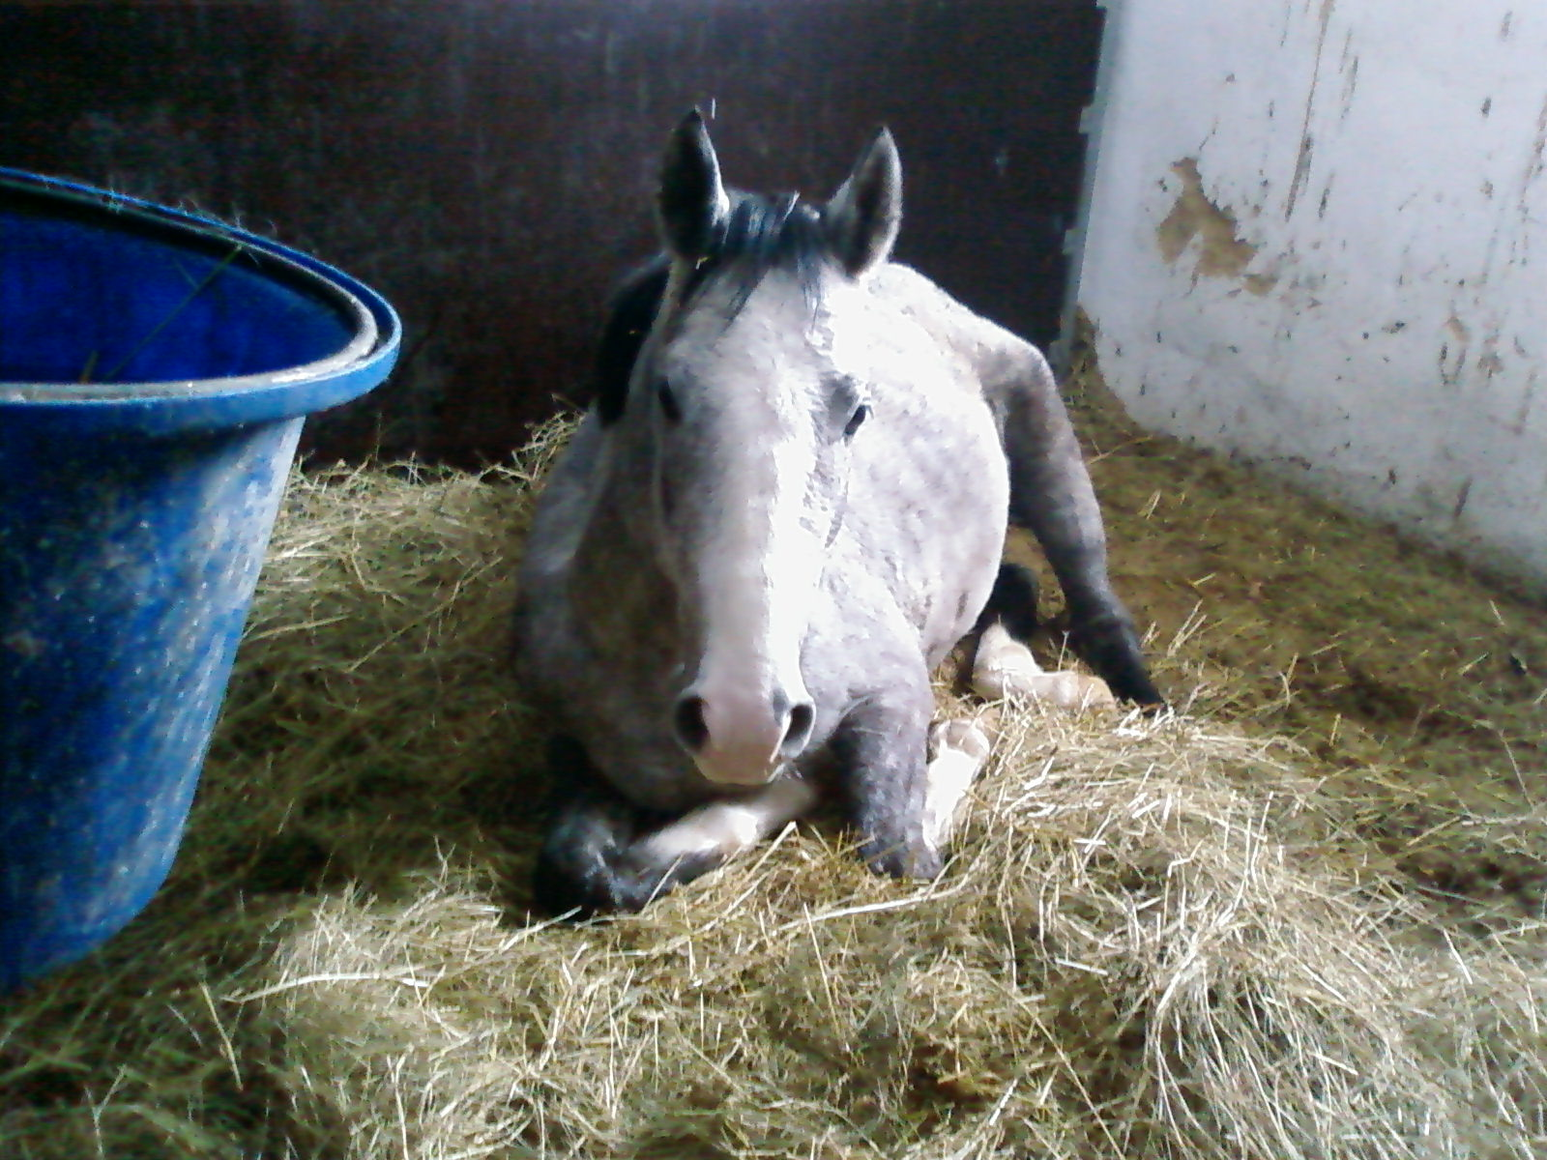

Nakročená hrudní končetina při spásání travního porostu ve výběhu
U tohoto ukazatele byla sledována preference nakročené hrudní končetiny při spásání travního porostu ve výběhu, zjištěné údaje byly opět zapisovány do tabulek, zápis obsahoval označení nakročené končetiny - levá nebo pravá (L, P).

Obr. 7: Klisna Dáma - nakročená pravá hrudní končetina při pasení ve výběhu
(Foto: Bc. Iva Vinšová, 2010)

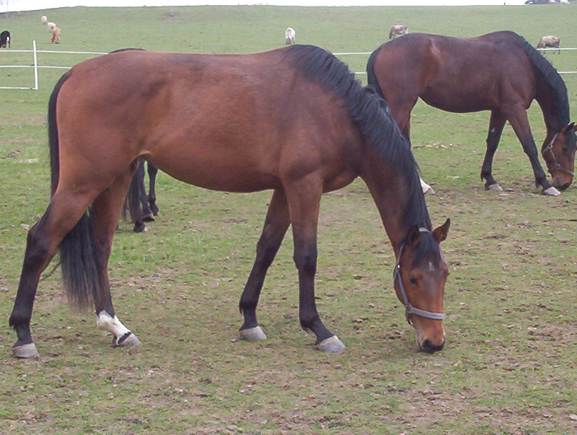

4.2.2. Metody zpracování podkladového materiálu

Předpokládá se, že pokud by kůň nevykazoval preferenci jedné strany, očekávali bychom, že podíl ležení na L/P boku nebo nakročení L/P nohou bude zhruba 50 na 50 → tzn., že by lehali a nakračovali náhodně.
Vždy, když kůň ve více než 50 % případů ležel na L/P boku a nakračoval L/P nohou, bylo tak prokázáno na 5 % hladině významnosti (α=0,05).

Byly použity tyto statistické výpočty:
Interval spolehlivosti pro relativní četnost ležení na boku L/P
P (p-delta< π < p+delta)=0,95
$Δ=u_{α}\sqrt{\frac{p(1−p)}{n}}$

- výpočet byl použit pro ležení na boku L/P, dle toho, která strana převažovala
- zajímalo nás, jestli je podíl ležení na L/P boku nad 0,5
- pokud byl výsledný interval celý nad 0,5, bylo prokázáno, že ležení na L/P boku je
častější než by odpovídalo náhodě

Interval spolehlivosti pro relativní četnost nakročené končetiny L/P
P (p-delta< π < p+delta)=0,95

$Δ=u_{α}\sqrt{\frac{p(1−p)}{n}}$

- výpočet byl použit pro nakročení L/P nohou ve výběhu při pasení, dle toho, která
strana převažovala
- zajímalo nás, jestli je podíl nakročení L/P nohou ve výběhu při pasení nad 0,5
- pokud byl výsledný interval celý nad 0,5, bylo prokázáno, že nakročení L/P nohou ve
výběhu při pasení je častější než by odpovídalo náhodě

Kde:
uα 1,96 – kritická hodnota normálního rozdělení pro hladinu významnosti alfa=0,05
m převažující počet preferovaného boku či končetiny
n celkový počet pozorování sledovaného ukazatele
p 0,86 – výběrový podíl (alt. výběrová relativní četnost)
Δ přípustná chyba odhadu (je rovna polovině šířky oboustranného intervalu
spolehlivosti)

Tab. 1: Seznam koní účastnících se výzkumu
jméno koně | rok narození | plemeno | matka | otec | pohlaví
Epona | 2008 | ČT | Zaka | Radegast | ♀
Etik | 2008 | ČT | Tečka | Radegast | ♂
Elixír | 2008 | ČT | Pomáda | Radegast | ♂
Origham | 2008 | ČT | Kilina | Daf Ondráš | ♂
Fénix | 2009 | ČT | Pomáda | Reverend | ♂
Phebee | 2009 | ČT | Zaka | Reverend | ♀
Fergie | 2009 | ČT | Pira | Reverend | ♀
Vein | 2005 | ČT | Voyage | Puschkin | ♂
Bonton | 2005 | ČT | Pomáda | Puschkin | ♂
Fandy | 2005 | ČT | Benagle | Puschkin | ♂
Citera | 2006 | ČT | Oáza | Gidran Bernartický | ♀
Cinzano | 2006 | ČT | Pira | Acordino - T | ♂
Celestýn | 2006 | ČT | Prima | Acordino - T | ♂
Dáma | 2007 | ČT | Oáza | Catango - Z | ♀
Pomáda | 1996 | ČT | Katka | Valát | ♀
Pira | 2002 | ČT | Jena | Puschkin | ♀
Zaka | 2003 | ČT | Pomáda | Puschkin | ♀
Tečka | 1999 | ČT | Madona | Valát | ♀

5. Výsledky
Tab. 2: Souhrnné počty jednotlivých pozorování
jméno koně | počet pozorování celkem | počet ležení na L boku | počet ležení na P boku | počet nakročení L nohou | počet nakročení P nohou
Epona | 54 | 17 | 37(69%) | 28(52%) | 26
Etik | 51 | 21 | 30(59%) | 35(69%) | 16
Elixír | 41 | 28(68%) | 13 | 26(63%) | 15
Origham | 54 | 21 | 33(61%) | 39(72%) | 15
Fénix | 87 | 43 | 44(51%) | 26 | 61(70%)
Pheebe | 55 | 24 | 31(56%) | 26 | 29(53%)
Fergie | 78 | 33 | 45(58%) | 28 | 50(64%)
Vein | 78 | 60(77%) | 18 | 26 | 52(67%)
Bonton | 24 | 15(63%) | 9 | 18(75%) | 6
Fandy | 32 | 10 | 22(69%) | 11 | 21(66%)
Citera | 65 | 13 | 52(80%) | 27 | 38(59%)
Cinzano | 54 | 23 | 31(57%) | 8 | 46(85%)
Celestýn | 48 | 16 | 32(67%) | 40(83%) | 8
Dáma | 53 | 25 | 28(53%) | 24 | 29(55%)
Pomáda | 41 | 38(93%) | 3 | 35(85%) | 6
Pira | 45 | 14 | 31(69%) | 11 | 34(76%)
Zaka | 51 | 10 | 41(80%) | 12 | 39(77%)
Tečka | 50 | 3 | 47(94%) | 4 | 46(92%)

Tab. 3: Interval spolehlivosti pro relativní četnost ležení na L/P boku – výsledné hodnoty
Epona |  | ( | 0.561308 | 0.809062 | )=0,95 |  | P
Etik |  | ( | 0,453162 | 0,723309 | )=0,95 |  | P
Elixír |  | ( | 0,540487 | 0,825367 | )=0,95 |  | L
Origham |  | ( | 0,481085 | 0,741138 | )=0,95 |  | P
Fénix |  | ( | 0,400687 | 0,610807 | )=0,95 |  | P
Pheebe |  | ( | 0,432568 | 0,694705 | )=0,95 |  | P
Fergie |  | ( | 0,467281 | 0,686565 | )=0,95 |  | P
Vein |  | ( | 0,675728 | 0,862734 | )=0,95 |  | L
Bonton |  | ( | 0,43131 | 0,81869 | )=0,95 |  | L
Fandy |  | ( | 0,526901 | 0,848099 | )=0,95 |  | P
Citera |  | ( | 0,702757 | 0,897243 | )=0,95 |  | P
Cinzano |  | ( | 0,442185 | 0,705964 | )=0,95 |  | P
Celestýn |  | ( | 0,533306 | 0,800028 | )=0,95 |  | P
Dáma |  | ( | 0,393904 | 0,662699 | )=0,95 |  | P
Matky
Pomáda |  | ( | 0,847116 | 1,006543 | )=0,95 |  | L
Pira |  | ( | 0,553625 | 0,824153 | )=0,95 |  | P
Zaka |  | ( | 0,694955 | 0,912888 | )=0,95 |  | P
Tečka |  | ( | 0,874172 | 1,005828 | )=0,95 |  | P
*L/P – levá a pravá

Vyhodnocení tabulky č. 3:
Pro klisnu Eponu bylo prokázáno, že častěji (než by odpovídalo náhodě) leží na P boku.
Interval je celý nad 0,5.
Pro hřebce Etika nebylo prokázáno, že častěji (než by odpovídalo náhodě) leží na P boku.
Interval pokrývá hodnotu 0,5.
Pro hřebce Elixíra bylo prokázáno, že častěji (než by odpovídalo náhodě) leží na L boku.
Interval je celý nad 0,5.
Pro hřebce Orighama nebylo prokázáno, že častěji (než by odpovídalo náhodě) leží na P boku.
Interval pokrývá hodnotu 0,5.
Pro hřebce Fénixe nebylo prokázáno, že častěji (než by odpovídalo náhodě) leží na P boku.
Interval pokrývá hodnotu 0,5.
Pro klisnu Pheebe nebylo prokázáno, že častěji (než by odpovídalo náhodě) leží na P boku.
Interval pokrývá hodnotu 0,5.
Pro klisnu Fergie nebylo prokázáno, že častěji (než by odpovídalo náhodě) leží na P boku.
Interval pokrývá hodnotu 0,5.
Pro valacha Veina bylo prokázáno, že častěji (než by odpovídalo náhodě) leží na L boku.
Interval je celý nad 0,5.
Pro valacha Bontona nebylo prokázáno, že častěji (než by odpovídalo náhodě) leží na L boku.
Interval pokrývá hodnotu 0,5.
Pro valacha Fandyho bylo prokázáno, že častěji (než by odpovídalo náhodě) leží na P boku.
Interval je celý nad 0,5.
Pro klisnu Citeru bylo prokázáno, že častěji (než by odpovídalo náhodě) leží na P boku.
Interval je celý nad 0,5.
Pro valacha Cinzana nebylo prokázáno, že častěji (než by odpovídalo náhodě) leží na P boku.
Interval pokrývá hodnotu 0,5.
Pro valacha Celestýna bylo prokázáno, že častěji (než by odpovídalo náhodě) leží na P boku.
Interval je celý nad 0,5.
Pro klisnu Dámu nebylo prokázáno, že častěji (než by odpovídalo náhodě) leží na P boku.
Interval pokrývá hodnotu 0,5.
Hodnocení matek:
Pro klisnu Pomádu bylo prokázáno, že častěji (než by odpovídalo náhodě) leží na L boku.
Interval je celý nad 0,5.
Pro klisnu Piru bylo prokázáno, že častěji (než by odpovídalo náhodě) leží na P boku.
Interval je celý nad 0,5.
Pro klisnu Zaku bylo prokázáno, že častěji (než by odpovídalo náhodě) leží na P boku.
Interval je celý nad 0,5.
Pro klisnu Tečku bylo prokázáno, že častěji (než by odpovídalo náhodě) leží na P boku.
Interval je celý nad 0,5.

Tab. 4: Interval spolehlivosti pro relativní četnost nakročení L/P nohou ve výběhu při pasení – výsledné hodnoty
Epona | ( | 0.385249 | 0.651788 | )=0,95 | L
Etik | ( | 0,5589 | 0,813623 | )=0,95 | L
Elixír | ( | 0,4867 | 0,781585 | )=0,95 | L
Origham | ( | 0,6028 | 0,841688 | )=0,95 | L
Fénix | ( | 0,605 | 0,797339 | )=0,95 | P
Pheebe | ( | 0,3953 | 0,659219 | )=0,95 | P
Fergie | ( | 0,5346 | 0,747484 | )=0,95 | P
Vein | ( | 0,562 | 0,771284 | )=0,95 | P
Bonton | ( | 0,5768 | 0,923241 | )=0,95 | L
Fandy | ( | 0,4917 | 0,820815 | )=0,95 | P
Citera | ( | 0,4648 | 0,704416 | )=0,95 | P
Cinzano | ( | 0,7571 | 0,946604 | )=0,95 | P
Celestýn | ( | 0,7279 | 0,938765 | )=0,95 | L
Dáma | ( | 0,4132 | 0,681183 | )=0,95 | P

Matky
Pomáda | ( | 0,7455 | 0,961849 | )=0,95 | L
Pira | ( | 0,63 | 0,881122 | )=0,95 | P
Zaka | ( | 0,6483 | 0,881125 | )=0,95 | P
Tečka | ( | 0,8448 | 0,995199 | )=0,95 | P
*L/P- levá a pravá

Vyhodnocení tabulky č. 5:
Pro klisnu Eponu nebylo prokázáno, že častěji (než by odpovídalo náhodě) nakračuje L
nohou. Interval pokrývá hodnotu 0,5.
Pro hřebce Etika bylo prokázáno, že častěji (než by odpovídalo náhodě) nakračuje L nohou.
Interval je celý nad 0,5.
Pro hřebce Elixíra nebylo prokázáno, že častěji (než by odpovídalo náhodě) nakračuje L
nohou. Interval pokrývá hodnotu 0,5.
Pro hřebce Orighama bylo prokázáno prokázáno, že častěji (než by odpovídalo náhodě)
nakračuje L nohou. Interval je celý nad 0,5.
Pro hřebce Fénixe bylo prokázáno, že častěji (než by odpovídalo náhodě)
nakračuje P nohou. Interval je celý nad 0,5.
Pro klisnu Pheebe nebylo prokázáno, že častěji (než by odpovídalo náhodě) nakračuje P
nohou. Interval pokrývá hodnotu 0,5.
Pro klisnu Fergie bylo prokázáno, že častěji (než by odpovídalo náhodě) nakračuje P nohou.
Interval je celý nad 0,5.
Pro valacha Veina bylo prokázáno, že častěji (než by odpovídalo náhodě) nakračuje P nohou.
Interval je celý nad 0,5.
Pro valacha Bontona bylo prokázáno, že častěji (než by odpovídalo náhodě) nakračuje L
nohou. Interval je celý nad 0,5.
Pro valacha Fandyho nebylo prokázáno, že častěji (než by odpovídalo náhodě) nakračuje P
nohou. Interval pokrývá hodnotu 0,5.
Pro klisnu Citeru nebylo prokázáno, že častěji (než by odpovídalo náhodě) nakračuje P
nohou. Interval pokrývá hodnotu 0,5.
Pro valacha Cinzana bylo prokázáno, že častěji (než by odpovídalo náhodě) nakračuje P
nohou. Interval je celý nad 0,5.
Pro valacha Celestýna bylo prokázáno, že častěji (než by odpovídalo náhodě) nakračuje L
nohou. Interval je celý nad 0,5.
Pro klisnu Dámu nebylo prokázáno, že častěji (než by odpovídalo náhodě) nakračuje P nohou.
Interval pokrývá hodnotu 0,5.
Hodnocení matek:
Pro klisnu Pomádu bylo prokázáno, že častěji (než by odpovídalo náhodě) nakračuje L nohou.
Interval je celý nad 0,5.
Pro klisnu Piru bylo prokázáno, že častěji (než by odpovídalo náhodě) nakračuje P nohou.
Interval je celý nad 0,5.
Pro klisnu Zaku bylo prokázáno, že častěji (než by odpovídalo náhodě) nakračuje P nohou.
Interval je celý nad 0,5.
Pro klisnu Tečku bylo prokázáno, že častěji (než by odpovídalo náhodě) nakračuje P nohou.
Interval je celý nad 0,5.

Tab. 5: Porovnání výsledných hodnot u obou pozorovaných faktorů dle procentuálního výskytu preferované strany
Jméno koně | Preferovaný bok | Preferovaná nakročená noha | Shoda
Epona | P | L | Není shoda
Etik | P | L | Není shoda
Elixír | L | L | Shoda preference levé strany
Origham | P | L | Není shoda
Fénix | P | P | Shoda preference pravé strany
Pheebe | P | P | Shoda preference pravé strany
Fergie | P | P | Shoda preference pravé strany
Vein | L | P | Není preference
Bonton | L | L | Shoda preference levé strany
Fandy | P | P | Shoda preference pravé strany
Citera | P | P | Shoda preference pravé strany
Cinzano | P | P | Shoda preference pravé strany
Celestýn | P | L | Není shoda
Dáma | P | P | Shoda preference pravé strany
Pomáda | L | L | Shoda preference levé strany
Pira | P | P | Shoda preference pravé strany
Zaka | P | P | Shoda preference pravé strany
Tečka | P | P | Shoda preference pravé strany

Vyhodnocení tabulky č. 6:
- bok, na kterém kůň leží:
4 koně preferují P bok
2 koně preferují L bok
8 zbývajících koní neprojevilo jednoznačnou preferenci
- nakročená hrudní končetina při spásání travního porostu ve výběhu:
4 koně preferují P nohu
4 koně preferují L nohu
6 zbývajících koní neprojevilo jednoznačnou preferenci
- obě metody dle procentuálního výskytu preference L/P strany
9 koní prokázalo shodu v obou pozorovaných faktorech
Z toho - 2 koně preferovali L stranu
- 7 koní preferovalo P stranu
- 5 zbývajících koní neprojevilo shodu v preferenci L/P strany

6. Diskuse

Pro určení laterality u koní jsem použila 2 metody pozorování:

Bok, na kterém kůň leží – levý nebo pravý
Nakročená hrudní končetina při pasení ve výběhu – levá nebo pravá

Výsledky pozorování boku, na kterém kůň leží, ukazují, že ze souboru 14 pozorovaných koní 4 - Epona, Fandy, Citera, Celestýn upřednostňují při ležení pravý bok a 2 – Elixír a Vein preferují levý bok, ve zbývajících 8 případech se neprojevila jednoznačná preference.
Informativní porovnání s matkami:
- všechny pozorované matky výrazně preferují bok, na kterém leží
Pomáda levý bok a zbylé 3 – Pira, Zaka, Tečka pravý bok
- matka Pomáda L x hříbě Elixír L → preference levého boku – shoda mezi matkou a potomkem
- matka Zaka P x hříbě Epona P → preference pravého boku – shoda mezi matkou a potomkem
Výsledky pozorování nakročené hrudní končetiny při pasení ve výběhu ukazují, že ze souboru 14 pozorovaných koní 4 – Fénix, Fergie, Vein, Cinzano upřednostňují při nakročení pravou nohu a 4 – Etik, Origham, Bonton, Celestýn preferují levou nohu, ve zbývajících 6 případech se neprojevila jednoznačná preference.
Tyto výsledné hodnoty oponují studii McGreevyho a Thomsona (2006), kteří poukazovali na výraznou preferenci nakročení levé hrudní končetiny při pasení ve výběhu.
Informativní porovnání s matkami:
- všechny pozorované matky výrazně preferují nakročenou nohu při spásání travního porostu ve výběhu
Pomáda nakročenou levou nohu a zbylé 3 – Pira, Zaka, Tečka nakročenou pravou nohu
- matka Pomáda L x hříbě Fénix P → preference nakročené nohy jsou odlišné – nebyla prokázána shoda
- matka Pomáda L x hříbě Bonton L → preference nakročené levé nohy – shoda mezi matkou a potomkem
- matka Pira P x hříbě Fergie P → preference pravé nakročené nohy – shoda mezi matkou a potomkem
- matka Pira P x hříbě Cinzano P → preference pravé nakročené nohy – shoda mezi matkou a potomkem
- matka Tečka P x hříbě Etik L → preference nakročené nohy jsou odlišné – nebyla prokázána shoda mezi matkou a potomkem
Obr. 8: Klisna Pomáda a hříbě Fénix – ležení na levém boku (Foto: Bc. Iva Vinšová, 2010)
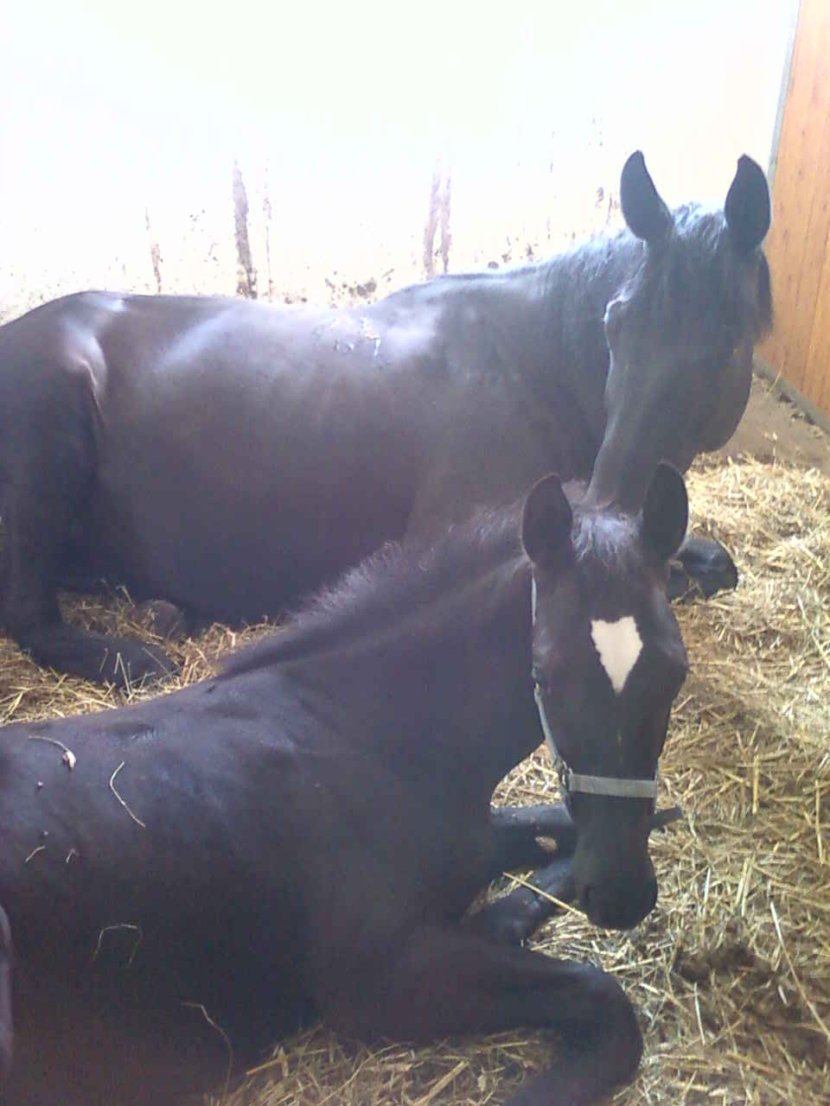
Na základě jednoznačné preference strany z hlediska obou pozorovaných metod u matek hříbat, bychom mohli uvažovat o vlivu věku na projevy levostrannosti - pravostrannosti. Je opravdu možné, že se během let dominance jedné strany utvrzuje, stejně tak jako u lidí praváctví - leváctví.
Také lze uvažovat o dědičnosti preference strany u jednotlivých koní a brát na vědomí senzorické vjemy hříbat, která jsou až do věku 6. měsíců ustájena společně s matkami, tudíž by se mohl projevit i vliv společně tráveného času s matkou.
Pro další zkoumání problematiky laterální dominance u koní bych volila pozorování skupiny koní od ranného hříběcího věku po remontní výcvik, tudíž po dobu minimálně 3 - 4 let.
Použila bych více metod pro zhodnocení, např.:
- bok, na kterém kůň leží
- nakročená hrudní končetina při spásání travního porostu ve výběhu, metoda použitá také ve studii McGreevyho a Thomsona (2006)
- směr proudu srsti ve vírku, metoda použitá také ve studii Murphyho a Arkinse (2008)
- reakce na nový podnět: levé a pravé zorné pole a strana útěku, metoda použitá také ve
studii Austina a Rogerse (2007)
- posouzení chování koně při práci – ochota při práci vlevo a vpravo, vyváženost,
metoda použitá také ve studii Murphyho a Arkinse (2008)
- posoudila bych také rozdíly s ohledem na vliv věku a pohlaví, metoda použitá také ve studii McGreevyho a Macphersona (2008)

Posouzení obou faktorů v jedné tabulce (tab. 5.) pomocí procentuálního vyjádření.
Výsledky porovnání shody ležení na L/P boku x nakročené L/P hrudní končetiny při pasení ve výběhu:
2 koně projevili shodu v preferenci levé strany
7 koní projevilo shodu v preferenci pravé strany
5 koní neprojevilo jednostrannou shodu v preferenci strany

Výsledky informativního porovnání shody u matek:
1 klisna projevila shodu v preferenci levé strany
2 klisny projevili shodu v preferenci pravé strany

7. Závěr

Ve své diplomové práci jsem se snažila shromáždit dosavadní poznatky týkající se projevů laterality (levostrannosti – pravostrannosti) vyskytující se u koní. Pro ověření jsem použila metodu pozorování upřednostnění boku, na kterém kůň častěji leží a nakročené hrudní končetiny při pasení ve výběhu. Obě metody jsem posuzovala samostatně a nakonec je porovnala navzájem dle procentuálního vyjádření výskytu preference jedné strany.
Posouzení preferovaného boku při ležení poukázalo na výskyt dominance převážně pravé strany u 4 koní a levé strany u 2 koní. U 8 koní nebyla preference strany průkazná.
Metoda pozorování nakročené hrudní končetiny při pasení ve výběhu již byla zaznamenána, např. ve studii McGreevyho a Thomsona (2006), kde se projevila jednoznačná preference nakročené levé hrudní končetiny. V této práci se naopak neprojevila jednoznačná preference pravé hrudní končetiny, což by mohlo být ovlivněno rozdílným pohlavím, popř. věkovým rozhraním sledované skupiny koní. U 4 koní byla prokázána preference pravé hrudní končetiny a u 4 koní levé hrudní končetiny, 6 koní neprojevilo jednoznačnou preferenci.
Výsledné hodnoty naznačují souvislost mezi oběma pozorovanými faktory. Daly by se použít v praxi tak, že bychom dle preference strany přizpůsobili systém výcviku a mohli tak podpořit rozvoj souměrné pohybové aktivity koně.

8. Seznam použité literatury

Annett, M., (1970), A classification of hand preference by association analysis, Brit. J. Psychol., 61:303-321.
Annett, M., (1998), The theory of an agnosic right shift gene in schizophrenia and autism, Schizophr. Res., 39:177-182.
Austin, N. P., Rogers, L. J., (2007), Asymmetry of flight and escape turning responses in horses, Laterality: Asymmetries of Body, Brain and Cognition, 464-474.
Beaton, A., (1985), Left side, right side, A Review of Laterality Research, british Library Cataloguing in Publication Data, ISBN 0-7134-4389-8, 364.
Broca, P., (1861), Remarques sur le siégede la faculté du langre articulé, suivies d´une observation dáphémie, 6, 343 – 357.
Broca, P., (1865), Sur la faculte du Langre articulé, 6, 493 – 494.
Čermák, J., a kol., (2006), Lateralizace CNS a schizofrenie, Psychiatrie, 10 (Suppl. 3): 63-65
Červený, Č., Komárek, V., Štěrba, O., (1999), Koldův Atlas Veterinární Anatomie, Grada Publishing, ISBN 80 - 7169 – 352 - 9, 704.
Dobeš, J., (1997), Jízda na koni, Nakladatelství a vydavatelství CESTY, ISBN 80 – 7181 – 169 – 6, 200 s.
Drnková, Z., Syllabová, R.: Záhada leváctví a praváctví, (cit. 1983-05-05), dostupné z: htpp://www.ped.muni.cz
Dušek, J., Misař, D., Miller, Z., Navrátil, J., Rajman, J., Tlučhoř, V., Žlumov, P., (2007), Chov koní, Nakladatelství Brázda, ISBN 80 – 209 – 0352 – 6, 404.
Edwards, E., H., (2008), Velká kniha o koních, Knižní klub, ISBN 978-80-242-2197-7, 272 s.
Ellis, S. J., Ellis, P. J., Marshall, E., Josefova, S. (1998), Epidemiologie a Community Health, 52.
Farmer, K., Krueger, K., Byrne, R. W., (2010), Visual laterality in the domestic horse (Equus caballus) interacting with humans, Animal Cognition, Springer Berlin / Heidelberg, ISSN 1435 – 9456 (online), 229 - 238
Gray, E., (1989), Equine Asymmetrical Dexterity or, The Preferred Lead Syndrom, American Farriers Journal, 1/2
Hanák, J., (1996), Základy diagnostiky u koní z aspektu sportovní veterinární medicíny, MEDICUS VETERINARIUS, ISBN (neváz.), 251 s.: 32 obr., 14 tab.
Hermsen, J., (1998), Encyklopedie koní, Rebo Production CZ, ISBN 80-7234-184-7, 312 s.
Jackson, J. H., (1874), On the duality of the brain. 19,14, 63.
Komárek, V., Majzlík I., (1993), Lokomoce savců, Vysoká škola Zemědělská v Praze, Agronomická fakulta, 197.
Larose, C., hausberger, M., Rogers,L., (2006), Asymetries of Body Brain and Cognition, Volume. 355-367.
Lyons, J., Browning, S., (1991), Lyons on horses by John Lyons and Sinclair Browning, The Doubleday Broadway Publishing Group, Doubleday, ISBN 80 – 238 – 7545 - 0
Matějíček, Z., Žlab, Z., (1972), Zkouška laterality., Psychologicko-diagnostické a didaktické testy, Bratislava, s. 12
McGreevy, P. D., Macpherson, A., (2008), Lateral Thinking, Hoofbeats magazine, 30.
McGreevy, P. D, Rogers, L. J., (2005), Motor andsensory laterality in thoughbred horses, Applied Animal Behaviour Science, 337-352.
McGreevy, P. D., Thomson, P. C., (2006), Differences in motor laterality between breeds of performance horse, Applied Animal Behaviour Science, 183-190.
Miholová, B., (1999), Anatomie a Fyziologie hospodářských zvířat, Editační středisko Veterinární a farmaceutické univerzity Brno, ISBN 80 – 85114 – 75 – 5.
Murphy, J., Arskins, S., (2008), Facial hair whorls (trichoglyphs) and the incidence of motor laterality in the horses, Behavioural Processes , 7-12.
Murphy, J., Sutherland, A., Arkins, S., (2005), Idiosyncratic motor laterality in the horse. Applied Animal Behaviour Science, 91, 297 310.
Oldfield, RC., (1971), The assessment and analysis of handedness: the Edinburgh inventory, Neuropsychologia, 9:97-113.
Paalman, A., (1998), Skokové ježdění, Nakladatelství Brázda, s.r.o., ISBN 80-209-0277-5, 359.
Pllat, G., (1989), Equine Asymmetrial Dexterity or The Preferred Lead Syndrome, Americal Farriers Journal.
Sandem, A. I., Janczak, A. M., & Braastad, B. O. (2004), A short note on effects exposure to a novel stimulus (umbrella) on behaviour and percentage of eye-white in cows. Applied Animal Behaviour Science, 89, 309 314.
Sandem, A. I., Janczak, A. M., Salte, R., & Braastad, B. O. (2006). The use of diazepam as a pharmacological validation of eye white as an indicator of emotional state in dairy cows. Applied Animal Behaviour Science, 96, 177183
Sovák, M., (1962), Lateralita jako pedagogický problém, Praha 1962, 20.
Státní zdravotní ústav: Statistické údaje, (cit. 2006-06-27), dostupné z: http://www.szu.cz
Svaz chovatelů českého teplokrevníka: Šlechtitelský program českého teplokrevníka, (cit. 2009-09-30), dostupné z: http://www.schct.cz
Svobodová, I., Majzlík, I., Masopust, J., (2001), Základy obecné zootechniky, pracovní sešit pro chovatelské kurzy, SVOVAP vzdělávací centrum, Power Print ČZU, 25 s.
Švehlová, D.: Koně praváci, koně leváci, (cit. 2009-07-13), dostupné z: http://www.equichannel.cz
Švehlová, D.: Koně praváci, koně leváci: díl 2., (cit. 2009-07-17), dostupné z: http://www.equichannel.cz
Tomek, A., (2004), Základy klinické neuroanatomie koně, Neurologie koní, Sborník referátů z XII. Odborného semináře ČHS, Veterinární a farmaceutická univerzita Brno, 80 s.
Valéry, P., (1937), L´homme et la coquille. Oeuvres,1, Paris 1957, 886.
Vallortigara, G., Rogers, LJ., Bisazza, A., (1999), Possible evolutionary origins of cognitive brain lateralization, Brain Research Reviews, 30:164-175

9. Samostatné přílohy

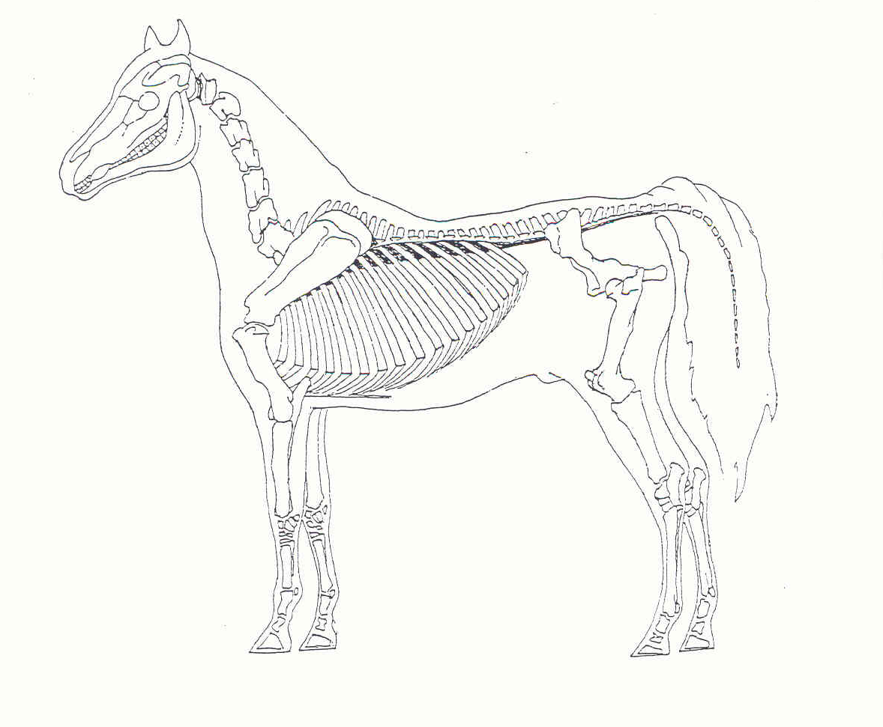
Obr. 1 : Těžiště koně (Svobodová a kol., 2001)

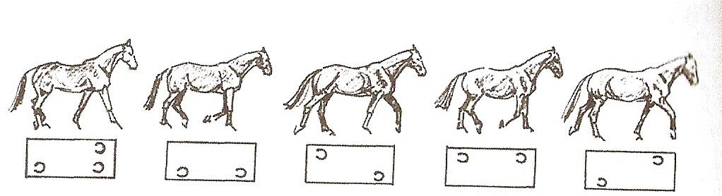
Obr. 2: Krok koně (Paalman, 1998)

Obr. 3: Klus koně (Paalman, 1998)
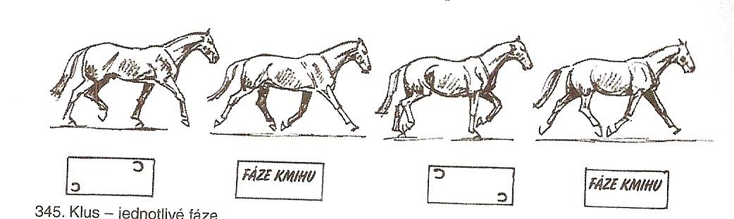

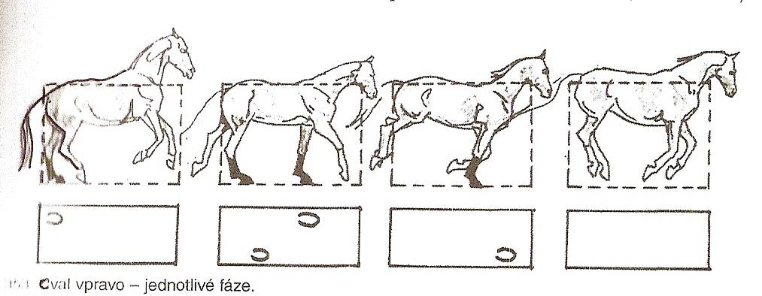
Obr. 4 : Cval koně (Paalman, 1998)

Obr. 5 : Mozková báze koně (Červený a kol., 1999)
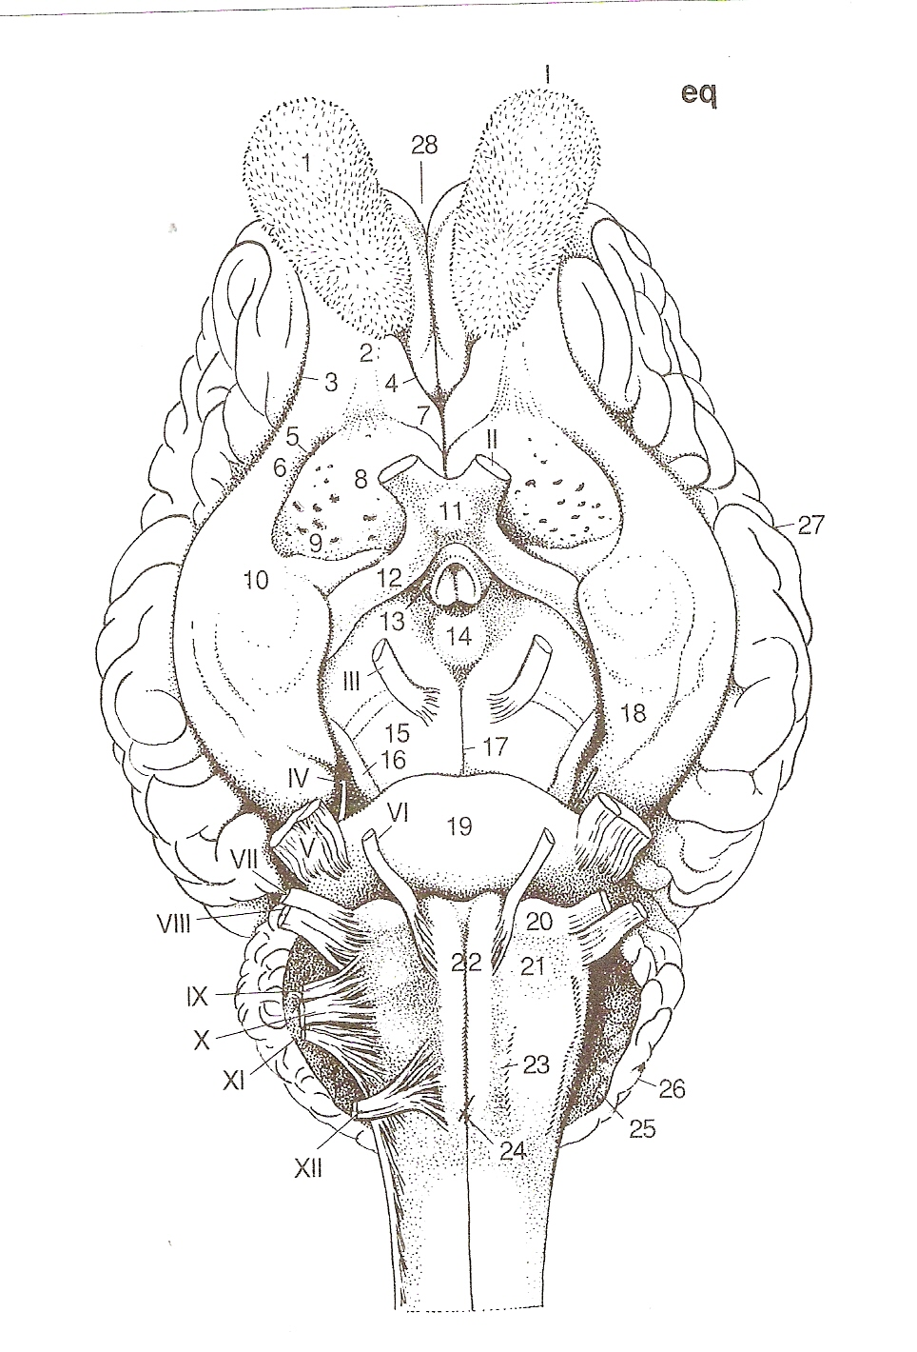

1. bulbus olfactorius - čichový kyj
2. pedunculus olfactorius - čichová stopka
3. sulcus rhinalis lateralis - laterální čichová brázda
4. sulcus rhinalis medialis - mediální čichová brázda
5. sulcus endorhinalis - nitročichová brázda
6. tractus olfactorius lateralis - laterální čichovádráha
7. tragus olfactoius medialis - mediální čichová dráha
8. tuberculum olfactorium - čichový hrbolek
9. substantia perforata rostralis - rostrální proděravělá hmota
10. lobus piriformis, pars rostralis - hruškovitý lalok, rostrální část
11. chiasma optikum - zrakové křížení
12. tragus opticus dexter - pravá zraková dráha
13. tuber cinereum et infundibulum - popelavý hrbol a nálevka
14. corpus mamillare - bradavkovité těleso
15. crus cerebri - mozková ramena
16. tegmentum cruris - strop středního mozku
17. sulcus medialis cruris cerebri - mediální žlábek mozkového ramene
18. lobus piriformis, pars caudalis - hruškovitý lalok, kaudální část
19. pons - most
20. corpus trapezoideum - trapézové těleso
21. genu nervi facialis - kolénko lícního nervu
22. pyramid - pyramida
23. sulcus lateralis ventralis - laterální ventrálnížlábek
24. fissura mediana ventralis et limes caudalis dessationis pyramidum
- ventrální středový zářeza kaodální hranice zkřížení pyramid
25. plexus choroideus ventriculi quarti - cévnatá pleteň čtvrté komory
26. cerebellum, hemisphere cerebelli sinistrum - mozeček, levá mozečková
polokoule
27. fissuracerebri lateralit - laterální mozková (Sylviova) brázda
28. fissura longitudinalis cerebri - podélná brázda mozku

I. n. olfctorius – čichový nerv
II. n. opticus – zrakový nerv
III. n. ocuomotorius – okohybný nerv
IV. n. trochlearis – kladkový nerv
V. n. trigeminus – trojklaný nerv
VI. n. abducens – odtahující nerv
VII. n .facialis – lícní nerv
VIII. n. vestibulocochlearis – předsíňohlemýžďový nerv
IX. n. glossopharyngeus – jazykohltanový nerv
X. n. vagus – bloudivý nerv
XI. n. accessorius – přídatný nerv
XII. n. hypogossus – podjazykový nerv (Červený, Komárek, Štěrba, 1999).

